公会段位等级体系说明
为了让YY公会了解自身发展情况及不足之处，明确发展方向，平台针对星级公会建立公会段位等级体系。等级体系通过对公会综合实力进行评估，为公会的成长提供指导性建议。同时平台根据公会等级高低进行资源奖励，促进公会更好发展。
平台对公会星级段位体系进行不断优化，本次优化重点：（1）细化公会能力的评价指标（2）为星级公会设立上一段位的冲刺目标（3）展示公会在本段位排名及变化等，明确公会自身地位、强化成长方向，本次优化将从2019年9月1号开始执行。
具体内容如下：
一、公会星级段位体系入口位置
二、公会星级段位体系规则
三、公会星级段位体系页面详情
四、公会星级段位体系资源分配规则
一、公会等级体系入口位置
YY.com→右侧悬浮窗“公会”→YY公会首页→公会管理后台→公会段位，点击此处进入
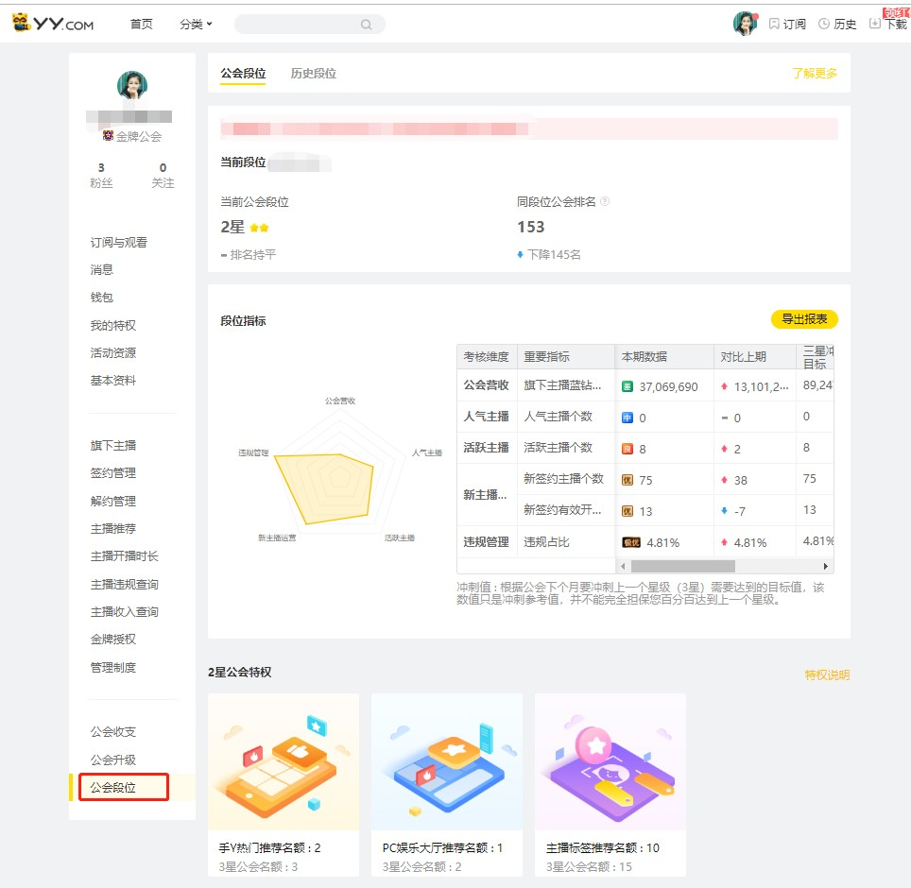
二、公会等级规则
1、段位划分：公会段位一共分为七个，分别是1星<2星<3星<4星<5星<6星<7星。
2、评价维度：主要评价公会的五项指标，公会营收能力＞人气主播＞活跃主播＞新主播运营能力＞违规管理，每个指标将根据运营情况分别以极差＜差＜中＜良＜优＜极优六个指标等级进行评价。
3、评价周期：每个自然月评价一次。每月1号根据公会上月五项指标的运营情况，对公会进行等级划分。例如：9月1号系统根据公会8月份整月五项指标的运营情况，对公会进行等级划分。
4、评价规则：系统将先判断公会是否满足各段位星级的准入门槛，再根据评价维度中五项能力的优先级及总得分对公会划分最终等级。
5、公会段位门槛：每个公会段位根据五项指标的评价等级设置最低的准入门槛。
门槛要求如下：
公会段位 | 公会营收能力 | 人气主播 | 活跃主播 | 新主播运营能力 | 违规管理
一星 | - | - | - | - | -
二星 | ≥差 | ≥差 | ≥差 | ≥差 | ≥差
三星 | ≥中 | ≥中 | ≥中 | ≥中 | ≥中
四星 | ≥良 | ≥良 | ≥良 | ≥良 | ≥良
五星 | ≥优 | ≥优 | ≥优 | ≥优 | ≥优
六星 | 极优 | 极优 | 极优 | 极优 | 极优
七星 | TOP1 | TOP1 | TOP1 | TOP1 | TOP1
如：四星公会最低需先满足五项能力的指标评价等级均在“良”以上，如某公会某月的四项指标的评价等级为“良”，另一项指标的等级为“差”，则该公会该月将无法进入四星公会的评价中。
注：达到准入门槛的段位非最终段位，实际段位以最终系统计算为准。
6、重要评价指标定义解释：
（1）营收能力
考核公会旗下主播的累计蓝钻收入总和，累计蓝钻收入越高，能力越强。
（2）人气主播
考核公会旗下高人气主播的数量，高人气主播数越多，能力越强。
人气主播定义：当月直播平均观看人气较高的主播。
（3）活跃主播
考核公会旗下活跃主播的数量，活跃主播数越多，能力越强。
活跃主播定义：月有效开播天数≥20天且月开播总时长≥60小时的主播
a：若主播当月被官方冻结直播权限，则不计算为活跃主播；b：直播电影不计算为活跃主播
有效开播天数定义：当天单场直播时长满足30分钟，记为一个有效开播天数
（4）新主播运营能力
考核公会招募新主播和培养新主播的能力，公会新主播数量越多，并且新主播月有效开播率越高，则能力越强。
新主播定义：首次开播至今≤90天（首次开播：当天开播并且前180天内未有效开播），二级标签为视听标签的主播，不计为新主播
主播月有效开播定义：主播月有效开播天数≥4天
有效开播天数定义：当天单场直播时长满足30分钟，记为一个有效开播天数
（5） 违规管理
考核公会旗下A、B、C、E类违规主播次数占开播主播数的占比，违规主播数量越少，占比越小，能力越强。
三、公会星级段位体系页面详情
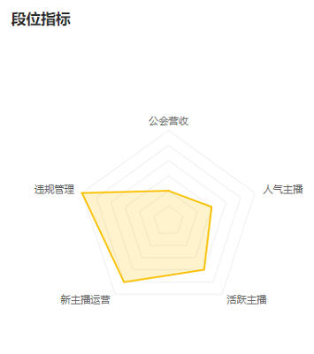
段位指标雷达图（1）：根据公会每项指标的得分由内到外分成6个等级，由内到外分别是极差、差、中、良、优、极优六个指标等级。黄色面积越大，说明公会综合能力越强。
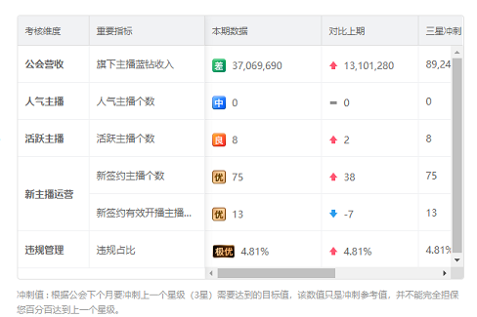
考核维度（2）：展示重要指标的数据及冲刺目标等，冲刺目标为公会下个月要冲刺上一个星级每个指标需要达到的目标值，该数值只是冲刺参考值，并不能完全担保公会百分百达到上一个星级。（如：公会本月为4星公会，下个月冲刺5星公会）

